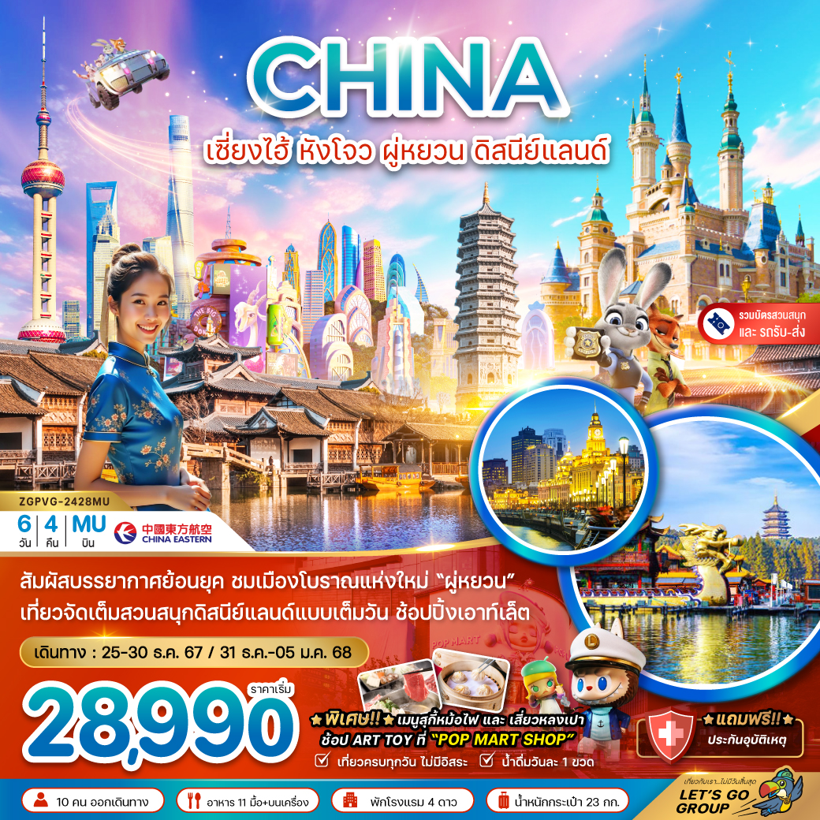

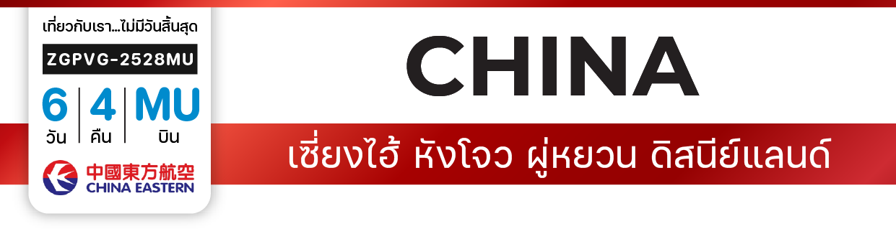

**ไฟล์ทบิน**

**เวลาออก**

**เวลาถึง**

**ไฟล์ทบิน**

**เวลาออก**

**เวลาถึง**

**MU542**

**13:35**

**19:05**

**FM847**

**00:15**

**04:05**



**BKK**

**PVG**

**เริ่ม**

**28,990**

**บาท**

**น้ำหนักกระเป๋า 23 Kg**

**อาหาร 11 มื้อ**

**โปรแกรมเดินทาง 6 วัน 4 คืน CHINA EASTERN AIRLINES**

**ธันวาคม – มกราคม 2568**



**PVG**

**BKK**



|  |  |  |  |  |  |
| --- | --- | --- | --- | --- | --- |
| **วันที่** | **โปรแกรมทัวร์** | **เช้า เที่ยง เย็น** | | | **โรงแรม** |
| **1** | **สนามบินสุวรรณภูมิ – สนามบินเซี่ยงไฮ้ผู่ตง – เมืองเซี่ยงไฮ้** |  | **เครื่องบิน** | **Checkmark** | **HOLIDAY INN EXPRESSS**  **HOTEL หรือเทียบเท่า** |
| **2** | **เซี่ยงไฮ้ ดิสนีย์แลนด์ (รวมบัตรสวนสนุก+รถรับส่งแล้ว)** | **Checkmark** | **🞫** | **🞫** | **HOLIDAY INN EXPRESSS**  **HOTEL หรือเทียบเท่า** |
| **3** | **เมืองหังโจว – ล่องเรือทะเลสาบซีหู – เจดีย์นางพญางูขาว – สะพานหินโบราณกงเฉิน – คลองใหญ่ปักกิ่ง-หังโจว – ถนนโบราณเสี่ยวเหอ** | **Checkmark** | **Checkmark** | **สุกี้หม้อไฟ** | **HOLIDAY INN EXPRESSS**  **HOTEL หรือเทียบเท่า** |
| **4** | **เมืองโบราณผู่หยวน – เมืองเซี่ยงไฮ้ – หาดไว่ทาน – ถนนนานจิง – ป๊อปมาร์ท โกลบอล แฟลกชิพ สโตร์** | **Checkmark** | **Checkmark** | **เสี่ยวหลงเปา** | **HOLIDAY INN EXPRESSS**  **HOTEL หรือเทียบเท่า** |
| **5** | **สตาร์บัคส์ รีเสิร์ฟ โรสเตอร์รี – ตึกต้นไม้1,000ต้น – นอร์ธ บันด์กรีนแลนด์ – หอไข่มุก – ตึกเซี่ยงไฮ้ ทาวเวอร์ – ฟอเรนเทีย วิลเลจ เอาท์เล็ท – สนามบินเซี่ยงไฮ้ผู่ตง** | **Checkmark** | **Checkmark** | **Checkmark** |  |
| **6** | **สนามบินสุวรรณภูมิ** |  |  |  |  |
| **\*\* รายการทัวร์ข้างต้นอาจมีการเปลี่ยนแปลงตามความเหมาะสม \*\*** | | | | | |

**อัตราค่าบริการ**

|  |  |  |  |
| --- | --- | --- | --- |
| **วันเดินทาง** | **ราคาทัวร์/ท่าน**  **พักห้องละ 2-3 ท่าน** | **ราคาทัวร์ไม่รวม**  **ตั๋วเครื่องบิน** | **ราคา**  **ห้องพักเดี่ยว** |
| **25 – 30 ธันวาคม 2567** | **28,990** | **18,990** | **4,900** |
| **31 ธ.ค. – 05 ม.ค. 2568** | **32,990** | **22,990** | **4,900** |
| **อัตรานี้ 🞫ยังไม่รวม ค่าทิปคนขับรถ มัคคุเทศก์ท้องถิ่น และ หัวหน้าทัวร์ 1,500 บาท/ท่าน**  **เด็กอายุต่ำกว่า 20 ปี มีค่าบริการเพิ่มจากราคาทัวร์ 3,000 บาท/ท่าน**  **อัตราค่าบริการสำหรับเด็กอายุไม่เกิน 2 ปี ณ วันเดินทางกลับ (Infant) ท่านละ 6,000 บาท**  **\*ทัวร์นี้มีร้านช้อปปิ้ง 4 ร้าน\*** | | | |

**สำคัญโปรดอ่าน**

1. กรุณาทำการจองล่วงหน้าก่อนเดินทางอย่างน้อย 45 วัน พร้อมชำระเงินมัดจำ **ท่านละ 10,000 บาท/ท่าน** และชำระส่วนที่เหลือ 35 วัน ก่อนการเดินทาง กรณีวันเดินทางน้อยกว่า 35 วัน หรือ ราคาทัวร์พิเศษต้องชำระค่าทัวร์เต็มจำนวน 100% เท่านั้น
2. อัตราค่าบริการนี้ จำเป็นต้องมีผู้เดินทาง จำนวน 10 ท่าน ขึ้นไป ในแต่ละคณะ กรณีที่มีผู้เดินทางไม่ถึงตามจำนวนที่กำหนด ทางบริษัทฯ ขอสงวนสิทธิ์ในการเลื่อนการเดินทาง หรือเปลี่ยนแปลงอัตราค่าบริการ (ปรับราคาเพิ่มขึ้น เพื่อให้คณะได้ออกเดินทาง ตามความต้องการ)
3. ท่านที่ต้องออกบัตรโดยสารภายในประเทศ (ตั๋วเครื่องบิน, รถทัวร์, รถไฟ) กรุณาสอบถามที่เจ้าหน้าที่ทุกครั้งก่อนทำการออกบัตรโดยสาร เนื่องจากสายการบินอาจมีการปรับเปลี่ยนไฟล์ท หรือ เวลาบิน โดยไม่แจ้งให้ทราบล่วงหน้า และการแนะนำจากเจ้าหน้าที่เป็นเพียงการแนะนำเท่านั้น
4. ระหว่างท่องเที่ยวหากนักท่องเที่ยวได้รับการตรวจยืนยันว่ามีเชื้อโควิด ทางโรงแรมอาจมีค่าทำความสะอาดห้องพักเพิ่มเติม (ไม่รวมอยู่ในรายการทัวร์)
5. ทัวร์นี้มีลงร้านช้อปปิ้งตามรายการระบุซึ่งนักท่องเที่ยวต้องใช้เวลาในร้านไม่ต่ำกว่า 90 นาทีต่อร้าน นักท่องเที่ยวจะซื้อหรือไม่ขึ้นอยู่กับความพึงพอใจ และสินค้าในร้านไม่ได้เกี่ยวข้องกับบริษัทฯ สินค้าบางรายการอาจไม่สามารถเปลี่ยนคืน หรือขอเงินคืนได้ กรณีนักท่องเที่ยวไม่ประสงค์เข้าร้านมีค่าใช้จ่าย 300 หยวน/ท่าน/ร้าน และไม่ร่วมเดินทางกับคณะมีค่าใช้จ่ายเพิ่ม 400 หยวน/ท่าน/วัน
6. ในกรณีที่ภาครัฐทั้งไทย และประเทศปลายทางมีข้อกำหนดในการกักตัว หรือ การตรวจหาเชื้อโควิด-19 ทุกประเภท ผู้เดินทางต้องรับผิดชอบค่าใช้จ่ายส่วนนี้ด้วยตัวท่านเอง (ไม่รวมอยู่ในรายการทัวร์)
7. ของสมนาคุณไม่สามารถเปลี่ยนแปลงเป็นส่วนลดหรือเงินสดได้
8. เงื่อนไขกรมธรรม์เป็นไปตามเงื่อนไขของบริษัทฯประกันเป็นผู้พิจารณา
9. อัตรานี้ ไม่รวม ค่าวีซ่าท่องเที่ยวแบบหมู่คณะ 1,500 บาท วีซ่าหมู่คณะสำหรับหนังสือเดินทางไทย และต้องเดินทางไป-กลับพร้อมคณะเท่านั้น (ถ้ามี)

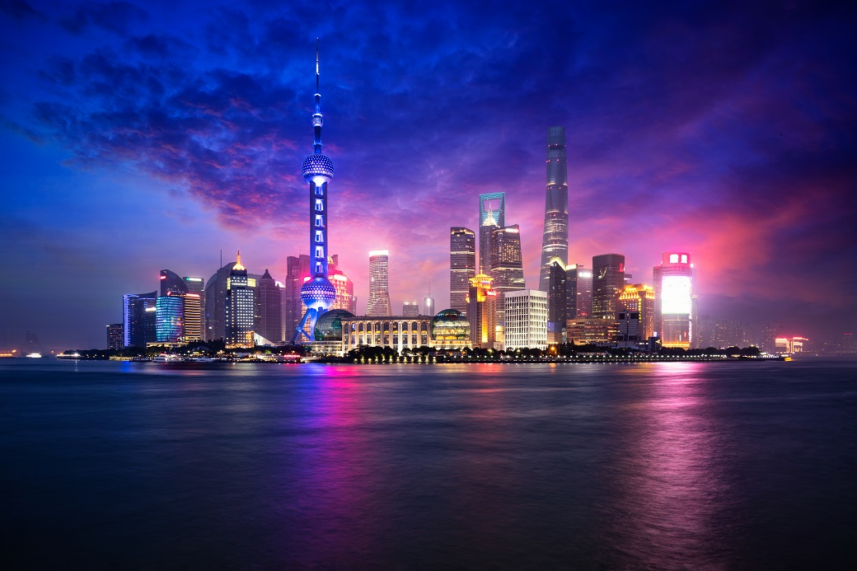

**Day1 สนามบินสุวรรณภูมิ – สนามบินเซี่ยงไฮ้ผู่ตง – เมืองเซี่ยงไฮ้**

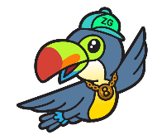

10.30 พร้อมกันที่ **สนามบินสุวรรณภูมิ** อาคารผู้โดยสารขาออก เคาน์เตอร์สายการบิน **CHINA EASTERN AIRLINES** โดยมีเจ้าหน้าที่ เลทส์โกกรุ๊ป ให้การต้อนรับ และ อำนวยความสะดวกในการเช็คอินให้แก่ท่าน

13.35 นำท่านเดินทางสู่ **สนามบินเซี่ยงไฮ้ผู่ตง ประเทศจีน** เที่ยวบินที่ **MU542** (มีอาหารและเครื่องดื่มบริการบนเครื่อง)

19.05 เดินทาง **สนามบินเซี่ยงไฮ้ผู่ตง ประเทศจีน ประเทศจีน** หลังจากนั้นนำท่านผ่านด่านตรวจคนเข้าเมือง รับกระเป๋าสัมภาระ หลังจากนั้นออกเดินทางท่องเที่ยวตามรายการ (เวลาที่ประเทศจีนเร็วกว่าประเทศไทย 1 ชั่วโมง)

นำท่านเดินทางสู่ **เมืองเซี่ยงไฮ้** เมืองที่ใหญ่ที่สุดของจีน มีท่าเรือที่มีจำนวนเรือคับคั่งที่สุดในโลก และมีคนอาศัยอยู่อย่างหนาแน่นมากที่สุดในจีน ที่ผสมผสานความเป็นเมืองเก่าและเมืองใหม่ได้อย่างลงตัว

ค่ำ บริการอาหารค่ำ ณ ภัตตาคาร

ที่พัก HOLIDAY INN EXPRESS HOTEL เทียบเท่าหรือระดับ 4 ดาวท้องถิ่น



**Day2 เซี่ยงไฮ้ ดิสนีย์แลนด์ (รวมบัตรสวนสนุก+รถรับส่งแล้ว)**

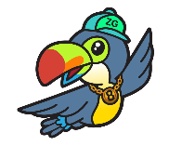

เช้า บริการอาหารเช้า ณ ห้องอาหารของโรงแรม

**ราคาทัวร์รวมบัตรสวนสนุก และรถรับส่งแล้ว**

**กรณีไม่เข้าสวนสนุกคืนค่าเข้า 2,000 บาท/ท่าน แจ้งก่อนเดินทาง 14 วันเท่านั้น**

**\*วันเข้าสวนสนุกอาจมีการเปลี่ยนแปลง\***

รถรับ-ส่ง จะรับท่านกลับโรงแรมที่พักหลังจากการแสดงแสงสีของสวนสนุกจบแล้ว ในแต่ละวันเวลาอาจแตกต่างกัน

หรือ ในกรณีไม่มีการแสดงจะนัดเวลากลับ ณ วันเดินทางอีกครั้ง

นำท่านเดินทางสู่ **เซี่ยงไฮ้ ดิสนีย์แลนด์ (Shanghai Disneyland)** สวนสนุกแห่งที่ 6 แห่งอาณาจักรดิสนีย์ ซึ่งมีขนาดใหญ่อันดับ 2 ของโลก รองจากดิสนีย์แลนด์ในออร์แลนโด รัฐฟลอริดา สหรัฐอเมริกา และเป็นสวนสนุกดิสนีย์แลนด์แห่งที่ 3 ในเอเชีย ตั้งอยู่ในเขตฉวนซา ใกล้กับแม่น้ำหวงผู่ และสนามบินผู่ตง สวนสนุกเซี่ยงไฮ้ดิสนีย์แลนด์มีขนาดใหญ่กว่าฮ่องกงดิสนีย์แลนด์ถึง 3 เท่า เปิดให้บริการเมื่อวันที่ 16 มิถุนายน 2016 ซึ่งใช้เวลาร่วม 5 ปีในการก่อสร้าง โดยใช้งบทั้งสิ้นราว 5.5 พันล้านเหรียญสหรัฐฯ หรือราว 180,000 ล้านบาท

อิสระอาหารกลางวัน และค่ำเพื่อความสะดวกในการท่องเที่ยว

ที่พัก HOLIDAY INN EXPRESS HOTEL ระดับ 4 ดาว หรือเทียบเท่า

โดยเซี่ยงไฮ้ ดีสนีย์แลนด์ ประกอบไปด้วย **7 ธีมปาร์ค และ 1 ฟรีโซน** ดังนี้

* **Disney Town** เป็นโซนแรกก่อนเข้าสวนสนุก โซนนี้ไม่ต้องเสียเงินค่าเข้าชม ประกอบไปด้วยร้านอาหาร ร้านจำหน่ายของที่ระลึกต่างๆมากมาย อีกทั้งยังมี **Lego Land** ในโซนนี้อีกด้วย
  + - **Mickey Avenue** โซนนี้จะเป็นโซนขายของที่ระลึกกับร้านอาหาร และก็จะมีส่วนของที่ฉายหนังการ์ตูนสั้นของมิกกี้เม้าส์ **เหมาะกับการถ่ายรูปและนั่งพักผ่อนภายในสวนสนุก**



* + - **Adventure Isle** ดินแดนให้การผจญภัยที่จะทำให้นักท่องเที่ยวได้ตื่นตาตื่นใจกับบรรยากาศหุบเขาลึกลับในยุคดึกดำบรรพ์ “**Camp Discovery”** พร้อมเชิญชวนให้ร่วมเดินสำรวจดินแดนที่แฝงไปด้วยปริศนาและความลึกลับ และลงเรือเข้าไปสู่ **“Roaring Rapids”** อุโมงค์ถ้ำปริศนาในช่องเขารอวร์ริ่ง ซึ่งเป็นที่อยู่ของจระเข้ยักษ์น่าเกรงขาม และ **Roaring Over The Horizon** เป็นเครื่องเล่นแนว 4D จะพาเราบินชมธรรมชาติและสิ่งก่อสร้างต่างๆทั่วโลก
    - **Tomorrow Land** อีกหนึ่งไฮโลท์เด่นของสวนสนุกดิสนีย์ ที่มักจะสร้างโลกแห่งอนาคต เพื่อสร้างจิตนาการให้กับเด็กๆ พร้อมกับดีไซน์เครื่องเล่นสุดล้ำให้เข้ากับคอนเซ็ปต์ สำหรับที่ดิสนีย์แลนด์แห่งใหม่นี้ เปิดตัวเครื่องเล่นที่มีจากวิดีโอเกมและภาพยนตร์ไซไฟชื่อดัง Tron รถไฟเหาะรูปทรงจักรยานยนตไฮเทค ที่ถูกขนานนามไว้ว่า **“Lightcycle Power Run”** เป็นหนึ่งสุดยอดรถไฟเหาะตีลังกาสำหรับเซี่ยงไฮ้ ดีสนีย์แลนด์ที่ห้ามพลาด หรือจะเอาใจสาวก Star War อย่าง **“Star Wars Launch Bay”** ได้ถ่ายรูปกับ Darth Vader ตัวเป็นๆ **Gardens of Imagination** มีจุดเด่นเรื่องวัฒนธรรมของจีน ส่งเสริมเอกลักษณ์ของสวนพฤกษาในสวนสนุกแห่งนี้ได้อย่างเต็มที่ สวนที่ตั้งอยู่ไม่ไกลจากปราสาทเทพนิยาย ‘Wandering Moon Teahouse’ เป็นโรงน้ำชาที่พักผ่อนหย่อนใจที่งดงามอย่างลงตัว อีกทั้งยังมีสวนที่เลือกตัวละครสัตว์ของดิสนีย์ ดัดแปลงเป็นเหล่า 12 นักกษัตริย์ ตามแบบปฏิทินจีน มี 2 เครื่องเล่นเบาๆเด็กๆเล่นได้ ผู้ใหญ่เล่นดี คือ **Fantasia Carousel** (ม้าหมุน) กับ **Dumbo The Flying Elephant**
    - **Treasure Cove** เป็นธีมโจรสลัด เนรมิตฉากจากภาพยนตร์ชื่อดัง The Pirates of the Caribbean กลายเป็นเครื่องเล่นและการแสดงโชว์สุดตระการตา ที่หาชมได้แค่เพียงที่ เซี่ยงไฮ้ เท่านั้น จำลองฉากต่างๆ ริมทะเล เครื่องเล่นไฮไลท์คือ **Pirates of the Caribbean – Battle for the Sunken Treasure** เป็นเครื่องเล่นแนว 4D จะพาเรานั่งเรือพจญภัยไปกับต่อสู้ของเรือ Black Pearl กับ Flying Dutchman นอกจากนี้ยังมีเครื่องเล่นมากมาย เช่น ‘Barbossa’s Revenge’ และ ‘Siren’s Revenge’
    - **Fantasy Land** สนุกกับเมืองเทพนิยาย เป็นโซนที่ตั้งของปราสาทดิสนีย์ ที่มีชื่อว่า **“Enchanted Stourybook Castle”** ท่านจะได้พบกับโชว์อันยิ่งใหญ่ตระการตาและตัวการ์ตูนที่ท่านชื่นชอบ อาทิเช่น สโนว์ไวท์, เจ้าหญิงนิทรา, ซินเดอเรล่า, มิกกี้เมาท์, หมีพลู และเพื่อนๆตัวการ์ตูนอันเป็นที่ใฝ่ฝันของทุกคน และยังโซนกิจกรรมอย่างเช่น **“Once Upon a Time Adventure”** เป็นการพจญภัยภายในปราสาทดิสนีย์ พบเรื่องราวของสโนว์ ไวท์ ผ่านจอภาพแบบสามมิติ หรือ “**ALICE IN WONDERLAND MAZE**” เป็นทางเดินผ่านเขาวงกตเพื่อเข้าไปเจอตัวละครจาก Alice in Wonderland และเครื่องเล่นไฮไลท์ของโซนนี้ก็คือ “**Seven Dwarfs Mine Train**” นั่งรถไฟเข้าเหมืองแร่ไปกับคนแคระทั้ง 7 ชวนให้สนุกและหวาดเสียวได้พอสมควร หมายเหตุ: วันที่เข้าสวนสนุกอาจมีการสลับวัน
    - เปิดโซนใหม่ Zootopia ใครที่ชื่นชอบ Zootopia ภาพยนตร์แอนิเมชันสามมิติแนวตลก-ผจญภัย แอนิเมชันคลาสสิกของวอลต์ดิสนีย์ ต้องเตรียมตัวให้พร้อม เพราะเซี่ยงไฮ้ดิสนีย์แลนด์ได้เปิดสวนสนุกซูโทเปียแห่งแรกของโลก นั้นก็คือ โซน Zootopia 1 เครื่องเล่น Zootopia Hot Pursuit 1 ร้านค้า Fashions by Fru Fru 1 ร้านอาหาร Jumbeaux Cafe

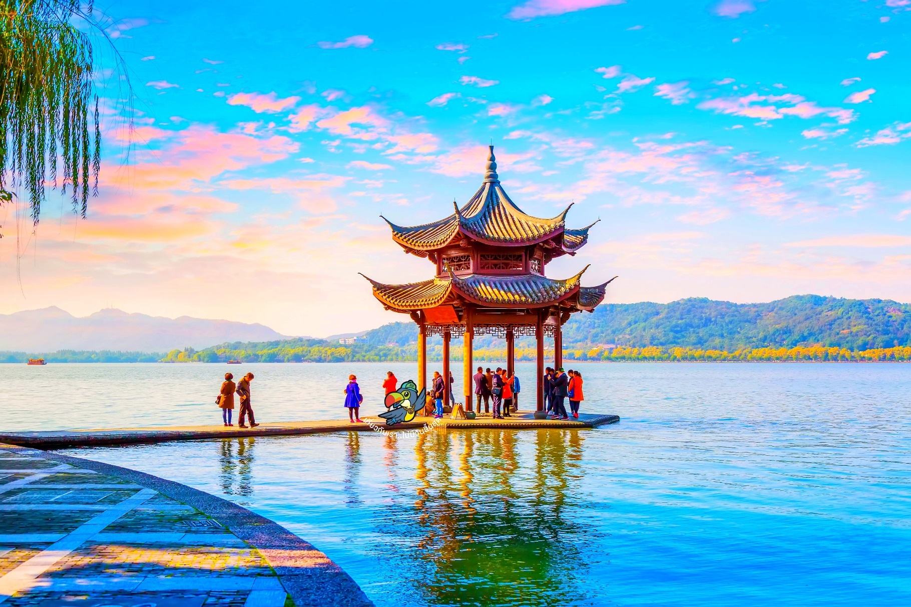

**Day3 เมืองหังโจว – ล่องเรือทะเลสาบซีหู – เจดีย์นางพญางูขาว – สะพานหินโบราณกงเฉิน**

**– คลองใหญ่ปักกิ่ง-หังโจว – ถนนโบราณเสี่ยวเหอ**



เช้า บริการอาหารเช้า ณ ห้องอาหารของโรงแรม

นำท่านเดินทางเข้าสู่ **เมืองหังโจว** เป็นเมืองหลวงของมณฑลเจ้อเจียง เป็นเมืองเก่าแก่ 1 ใน 6 ของประเทศจีน ปัจจุบันหังโจวเป็นเมืองที่อยู่ในเขตภาคตะวันออกที่ได้รับการพัฒนาอย่างสูงสุดและมีการจัดระบบผังเมืองได้อย่างลงตัว และด้วยนโยบายของเมืองที่ส่งเสริมให้เมืองหังโจวมีพื้นที่สีเขียวมากมายทำให้เป็นเมืองที่น่าอยู่ (ใช้เวลาเดินทางประมาณ 3 ชั่วโมง) ร้านยา

เที่ยง บริการอาหารกลางวัน ณ ภัตตาคาร

นำท่าน **ล่องเรือทะเลสาบซีหู** ตั้งอยู่ในเมืองหังโจว ที่นี่สามารถล่องเรือชมความงามของทะเลสาบซีหู นอกจากทิวทัศน์อันงดงามแล้วทะเลสาบแห่งนี้ยังเป็นจุดเริ่มต้นเรื่องราวของ “นางพญางูขาว” ตำนานแห่งความรักสุดยิ่งใหญ่ที่ถูกนำมาทำเป็นภาพยนตร์และละครเวทีที่โด่งดังไปทั่วโลก เมื่อล่องเรือบนทะเลสาบซีหูนอกจากธรรมชาติอันงดงามของทะเลสาบแล้ว สิ่งที่สะดุดตาผู้มาเยือนทะเลสาบแห่งนี้คงหนีไม่พ้น **เจดีย์นางพญางูขาว** หรือ “เจดีย์เหลยเฟิง” เจดีย์แปดเหลี่ยมสไตล์จีน สูง 5 ชั้น ที่ตั้งสูงเด่นอยู่บนยอดเขาทางทิศใต้ของทะเลสาบซีหู เจดีย์แห่งนี้เป็นสถานที่แห่งตำนานความรักอันเลื่องชื่อระหว่างบัณฑิตหนุ่มรูปร่างงามนามว่า สวี่เซียน กับ ไป๋ซู่เจิน หญิงงามซึ่งเป็นปีศาจงูขาวแปลงกายมาเป็นมนุษย์ ร้านชา

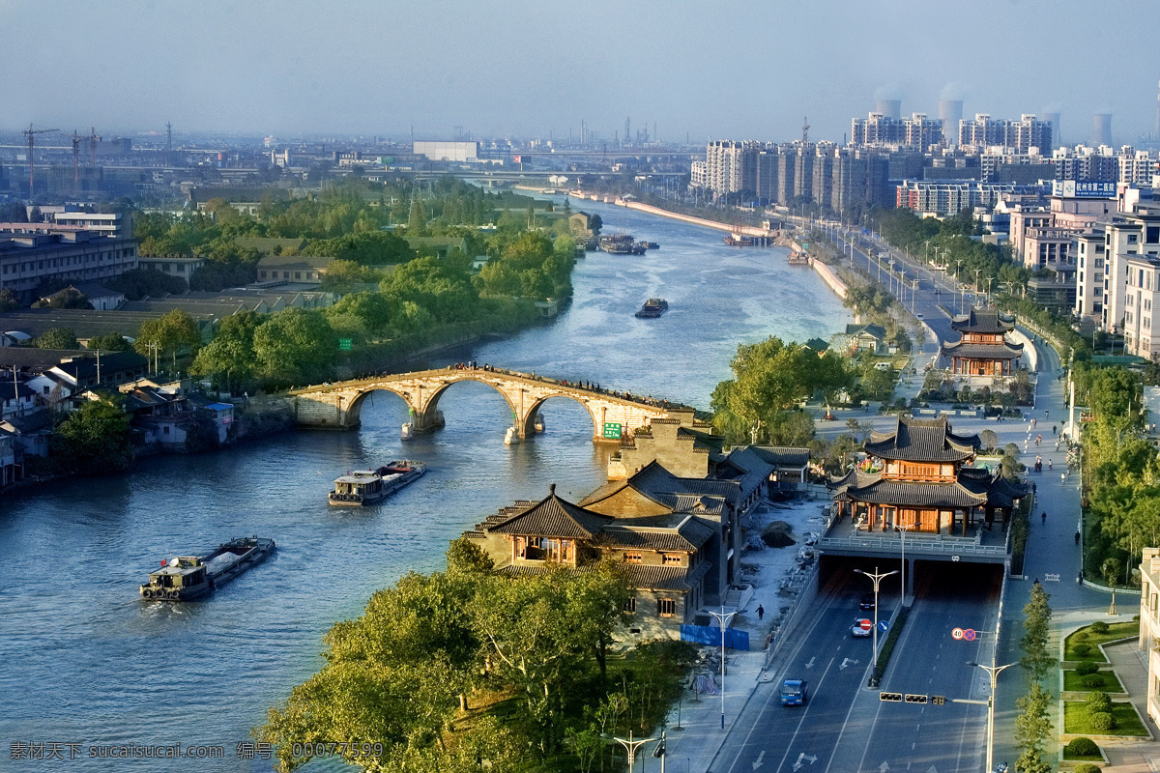

นำท่านเดินทางสู่ **สะพานหินโบราณกงเฉิน** เดิมสร้างขึ้นในปีค.ศ.1631 ในรัชสมัยของจักรพรรดิฉงเจิ้นแห่งราชวงศ์หมิง เพื่อใช้ข้ามคลองขุดที่ใหญ่ที่สุดในโลกด้วยฝีมือมนุษย์ เป็นสะพานที่มีความทรงจำสวยงามหลายชั่วอายุคน และเชื่อต่อจนถึงเมืองหลวงอย่างปักกิ่ง สภาแห่งรัฐของจีน จัดอันดับสะพานกงเฉินให้เป็น 1 ใน 7 "สถานที่ทางประวัติศาสตร์และวัฒนธรรมแห่งชาติที่สำคัญใน เจ้อเจียง และครั้งหนึ่งเคยถูกตั้งเป็นชื่อมาสคอตในงานเอเชียนเกมส์ ครั้งที่ 19 ในชื่อ เฉินเฉิน

อีกทั้งท่านยังได้ชม **คลองใหญ่ปักกิ่ง-หังโจว** เป็นคลองใหญ่ที่ขุดขึ้นโดยฝีมื้อมนุษย์ที่ยาวที่สุดในโลก มีจุดเริ่มต้นจากเมืองหางโจว มณฑลเจ้อเจียง ไหลขึ้นไปทิศเหนือผ่านเจียงซู ซานตง เหอเป่ย เทียนจิน และไปถึงเขตทงโจว ของปักกิ่งในที่สุด โดยมีความยาวถึง 1,700 กว่ากิโลเมตร

นำท่านอิสระ **ถนนโบราณเสี่ยวเหอ** เขตประวัติศาสตร์ถนนเซียวเหอจื้อตั้งอยู่ที่จุดตัดระหว่างคลองใหญ่ แม่น้ำเซียวเหอ และแม่น้ำหยูเหอถังเหอ ตั้งแต่สมัยราชวงศ์ซ่ง เป็นศูนย์กลางการกระจายสินค้าทางบกและทางน้ำสำหรับสินค้าทางเหนือและใต้ และได้รับการพัฒนาเป็นถนนการค้าอิสระในสมัยราชวงศ์ชิง วัตถุโบราณทางประวัติศาสตร์ เช่น โรงงาน ร้านค้า และแม่น้ำ ยังคงได้รับการอนุรักษ์ไว้ในละแวกนั้น อาคารขนาดเล็กทั้งสองข้างถนนล้อมรอบด้วยน้ำ และผนังดินเผาปูด้วยกระเบื้อง ถือเป็นลักษณะเฉพาะของเมือง

ค่ำ บริการอาหารค่ำ ณ ภัตตาคาร พิเศษ ... เมนูสุกี้หม้อไฟ

ที่พัก HOLIDAY INN EXPRESS HOTEL เทียบเท่าหรือระดับ 4 ดาวท้องถิ่น

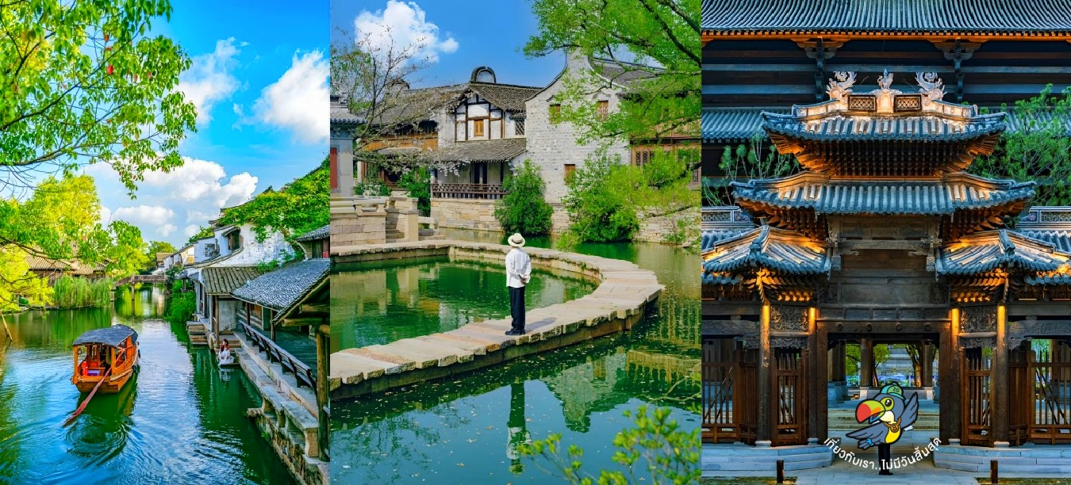

**Day4 เมืองโบราณผู่หยวน – เมืองเซี่ยงไฮ้ – หาดไว่ทาน – ถนนนานจิง**

**– ป๊อปมาร์ท โกลบอล แฟลกชิพ สโตร์**



เช้า บริการอาหารเช้า ณ ห้องอาหารของโรงแรม

นำท่านเดินทางต่อสู่ **เมืองโบราณผู่หยวน** เป็นแหล่งท่องเที่ยวเชิงวัฒนธรรมแห่งใหม่ของเมืองเจียซิง อุทยานแห่งนี้เป็นเมืองโบราณกว่า 1000 ปีที่เต็มไปด้วยกลิ่นอายของความโบราณย้อนยุค แต่ยังแฝงไปด้วยวัฒนธรรมร่วมสมัย และดีไซน์เมืองออกมาได้อย่างลงตัวโดยนักลงทุนชาวจีนได้มาบูรณะให้สภาพแวดล้อมใกล้เคียงกับความเป็นจริงให้มากที่สุด ที่แห่งเต็มไปด้วยตึกราบ้านช่องสมัยเก่า คูน้ำที่ไหลผ่านทั่วเมือง ต้นไม้น้อยใหญ่ อีกทั้งยังมีกิจกรรมอื่นๆมากมายให้ท่านได้สัมผัสอาทิเช่น การแต่งกายแบบจีนสมัยโบราณ การนั่งเรือแพจีนโบราณ การชงชา และมุมถ่ายรูปมากมายที่ทำให้ท่านหยุดเก็บภาพได้ตลอดทางที่ท่านเดินผ่าน (ใช้เวลาเดินทางประมาณ 2 ชั่วโมงครึ่ง) ไม่รวมค่ากิจกรรมต่าง ๆ ในเมืองโบราณ อาทิ ล่องเรือ แต่งชุดโบราณ ร้านหยก

เที่ยง บริการอาหารกลางวัน ณ ภัตตาคาร

นำท่านเดินทางกลับสู่ **เมืองเซี่ยงไฮ้** จากนั้นนำท่านสู่บริเวณ **หาดไว่ทาน** ซึ่งไม่ได้เป็นหาดทรายชายทะเลแต่อย่างใด แต่เป็นย่านถนนริมแม่น้ำที่มีความยาว 1.5 กิโลเมตร ไปตามริมแม่น้ำหวงผู่ฝั่งตะวันตกซึ่งอยู่ในย่านเมืองเก่า หาดไว่ทานยังเคยเป็นสถานที่ถ่ายทำภาพยนตร์ที่โด่งดังเรื่อง “เจ้าพ่อเซี่ยงไฮ้” ซึ่งถ่ายทอด เรื่องราวของเจ้าพ่อเซี่ยงไฮ้ ที่เกิดขึ้นในยุคที่เมืองเซี่ยงไฮ้เต็มไปด้วยเจ้าพ่อหลายแก๊งค์ แย่งชิงอำนาจกันให้วุ่นวายไปหมด หาดไว่ทานจึงมีชื่อที่รู้จักในหมู่นักท่องเที่ยวชาวไทยว่า "หาดเจ้าพ่อเซี่ยงไฮ้"

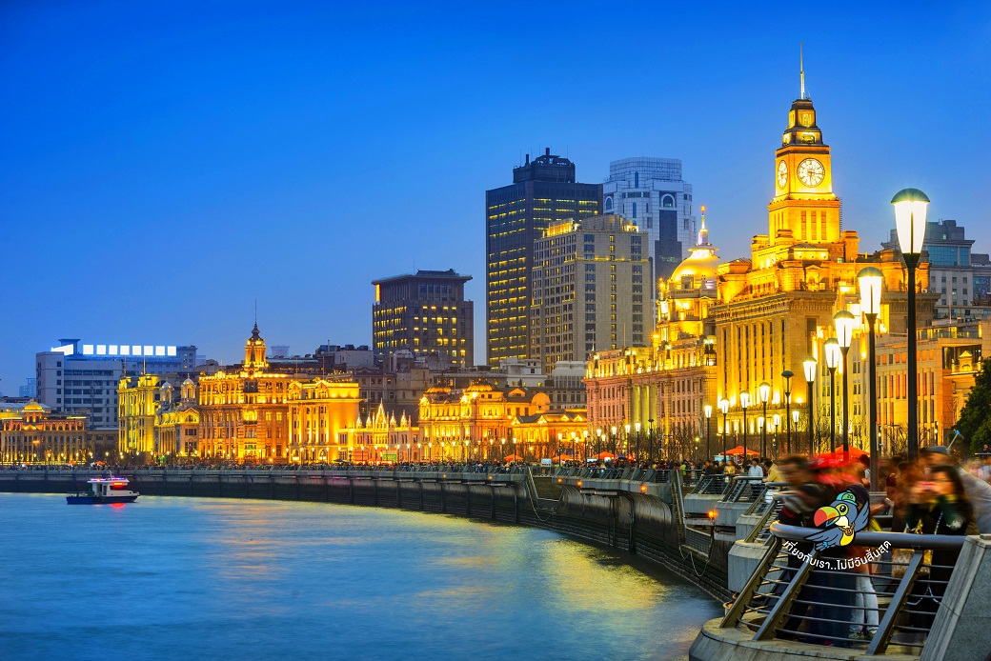

|  |  |
| --- | --- |
| จากนั้นอิสระท่านเพลิดเพลินที่ **ถนนนานจิง** เป็นย่านช้อปปิ้งเก่าแก่ที่สุดของเซี่ยงไฮ้ เป็นตลาดซื้อขายของกันคึกคักตั้งแต่่ทศวรรษ 1920 ตั้งอยู่ฝั่งผู่ซี กินพื้นที่ยาวตั้งแต่ฝั่งตะวันตกของ “เดอะ บันด์” ถึง “พีเพิลส์ สแควร์” เป็นแหล่งช้อปปิ้งสินค้าแบรนด์เนมจากทั่วโลก และยังเป็นศูนย์รวมร้านค้าและร้านอาหารอีกมากมาย และพลาดไม่ได้กับนักจุ่มอาร์ททอยอย่างแบรนด์ **ป๊อปมาร์ท โกลบอล แฟลกชิพ สโตร์** ร้านขายของเล่นที่เป็นที่โด่งดังในขณะนี้ไม่ว่าจะ LABUBU MOLLY SKULLPANDA และอย่างอื่นอีกมากมาย ให้ท่านได้เลือกลุ้นกับอย่างสนุกสนาน |  |

ค่ำ บริการอาหารค่ำ ณ ภัตตาคาร

ที่พัก HOLIDAY INN EXPRESS HOTEL เทียบเท่าหรือระดับ 4 ดาวท้องถิ่น

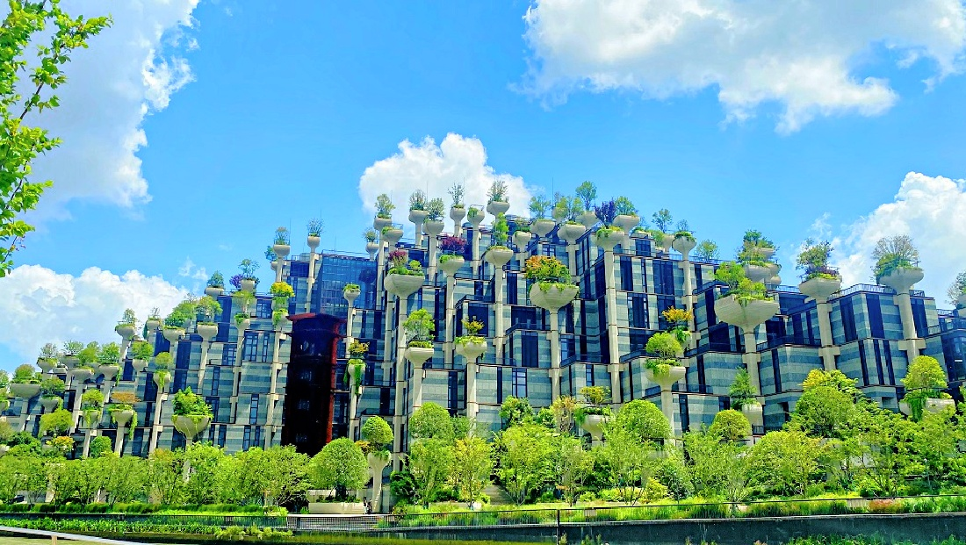

**Day5 สตาร์บัคส์ รีเสิร์ฟ โรสเตอร์รี – ตึกต้นไม้1,000ต้น – นอร์ธ บันด์กรีนแลนด์ – หอไข่มุก**

**– ตึกเซี่ยงไฮ้ ทาวเวอร์ – ฟอเรนเทีย วิลเลจ เอาท์เล็ท – สนามบินเซี่ยงไฮ้ผู่ตง**



|  |  |
| --- | --- |
| จากนั้นนำท่านชมร้าน **สตาร์บัคส์ รีเสิร์ฟ โรสเตอร์รี** สาขาที่นครเซี่ยงไฮ้ มาพร้อมกับความยิ่งใหญ่อลังการ ซึ่งได้ทำการเปิดตัวไปเมื่อวันที่ 6 ธันวาคม 2017 มีเนื้อที่ใหญ่โตถึง 2,787 ตารางเมตร ด้านบนของร้านตกแต่งด้วยแผ่นไม้รูปหกเหลี่ยมซึ่งเป็นงานแฮนด์เมดจำนวน 10,000 แผ่น และที่ตั้งตระหง่านอยู่กลางร้านคือถังคั่วกาแฟทองเหลืองขนาด 40 ตัน สูงเท่าตึก 2 ชั้น ประดับประดาด้วยแผ่นตราประทับแบบจีนโบราณมากกว่า 1,000 แผ่น ซึ่งบอกเล่าเรื่องราวความเป็นมาของสตาร์ ร้านผ้าไหม หลังจากนั้นนำท่านเดินทางสู่แลนด์มาร์คใหม่ของเซี่ยงไฮ้ คือโครงการ **ตึกต้นไม้1,000ต้น**  ตัวโครงการมีทั้งสวนสาธารณะ ร้านอาหาร ศิลปะ ห้องพัก มีทุกอย่างเท่าที่ท่านจะนึกได้ ออกแบบโดยสถาปนิกชาวอังกฤษ |  |

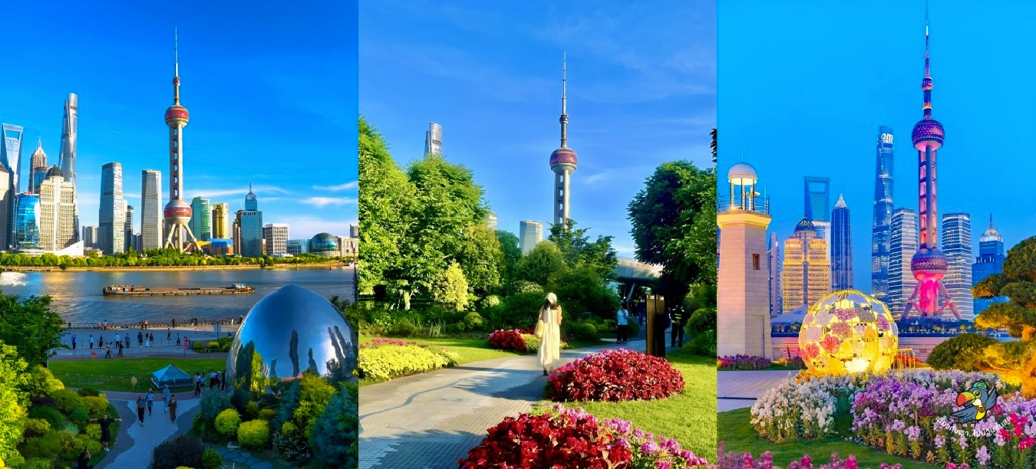

เที่ยง บริการอาหารกลางวัน ณ ภัตตาคาร

นำท่านเดินทางสู่ **นอร์ธ บันด์กรีนแลนด์** สวนสาธารณะสุดปังริมน้ำ ที่มุมถ่ายรูปจึ้งมาก พื้นที่สีเขียวริมแม่น้ำฝั่งเหนือของ The Bund ท่านจะได้เห็นวิวของหอไข่มุกทิศตะวันออก เป็นแนวคิดที่ทำให้เมืองมหานครที่ทันสมัย และยิ่งใหญ่อย่างเซี่ยงไฮ้ให้ดูมีสีสันสบายตาตัดผสมผสานกับธรรมชาติได้อย่างลงตัว ทำให้แลนด์มาร์คแห่งนี้กลายเป็นจุดเช็คอินที่ทั้งคนพื้นที่ และนักท่องเที่ยวต่างพากันมาถ่ายรูปอย่างไม่ขาดสาย อีก 1 แลนด์มาร์คที่ท่านต้องถ่ายรูปเมื่อมาถึงเมืองเซี่ยงไฮ้นั้นคือ **หอไข่มุก** เป็นหอส่งสัญญาณวิทยุโทรทัศน์สูง 468 เมตร ลักษณะเป็นไข่มุก 11 ลูก และ เสา 3 เสา ด้านบนเป็นรูปไข่มุก 3 เม็ด 3 ขนาดเรียงกันในแนวตั้ง ไม่ขึ้นตึก นำท่านถ่ายรูป **ตึกเซี่ยงไฮ้ ทาวเวอร์ (SHANGHAI TOWER)** เป็นอาคารสูงที่ตั้งอยู่ในเขตภูมิศาสตร์เศรษฐกิจและการเงินของ เซี่ยงไฮ้ ประเทศจีน ซึ่งเป็นอาคารสูงที่สุดในประเทศจีนและอันดับสองของโลก หลังจากอาคารบูรณาการบูรณ์สูงที่สุดในดูไบ ตลอดจนเป็นที่รู้จักกันดีในทุกส่วนของโลก สูงเป็น 632 เมตร (2,073 ฟุต) และมีจำนวนชั้นทั้งหมด 128 ชั้น ไม่ขึ้นตึก

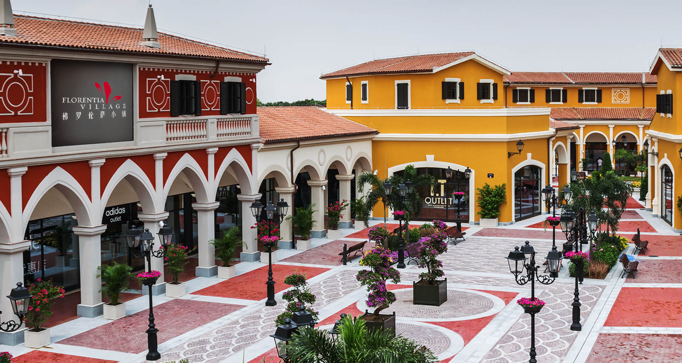

นำท่านเดินทางสู่ **ฟอเรนเทีย วิลเลจ เอาท์เล็ท (FLORENTIA VILLAGE)** ได้รับแรงบันดาลใจจากสถาปัตยกรรมอิตาลีสุดคลาสสิก ที่นี้ท่านจะได้พบกับสินค้าแบรนด์จากยุโรป สหรัฐอเมริกา และเอเชีย รวมทั้งมีให้เลือกมากมายกว่า 300 แบรนด์ สินค้าหรูหราพร้อมส่วนลดตลอดทั้งปีสูงสุดถึง 80% นอกจากการช้อปปิ้งอย่างเพลิดเพลินแล้ว ท่านยังจะได้ดื่มด่ำกับบรรยากาศเสมือนกำลังเดินอยู่ในเมืองอิตาลี

ค่ำ บริการอาหารค่ำ ณ ภัตตาคาร

ได้เวลาอันสมควรนำท่านเดินทางเข้าสู่ **สนามบินเซี่ยงไฮ้ผู่ตง** เพื่อกลับประเทศไทย

**Day6 สนามบินสุวรรณภูมิ**



00.15 นำท่านเดินทางสู่ **สนามบินสุวรรณภูมิ ประเทศไทย** โดยสายการบิน **SHANGHAI AIRLINES** เที่ยวบินที่ **FM847** (ไม่มีบริการอาหารบนเครื่อง)

04.05 เดินทางถึง **สนามบินสุวรรณภูมิ ประเทศไทย** โดยสวัสดิภาพ ... พร้อมความประทับใจ

